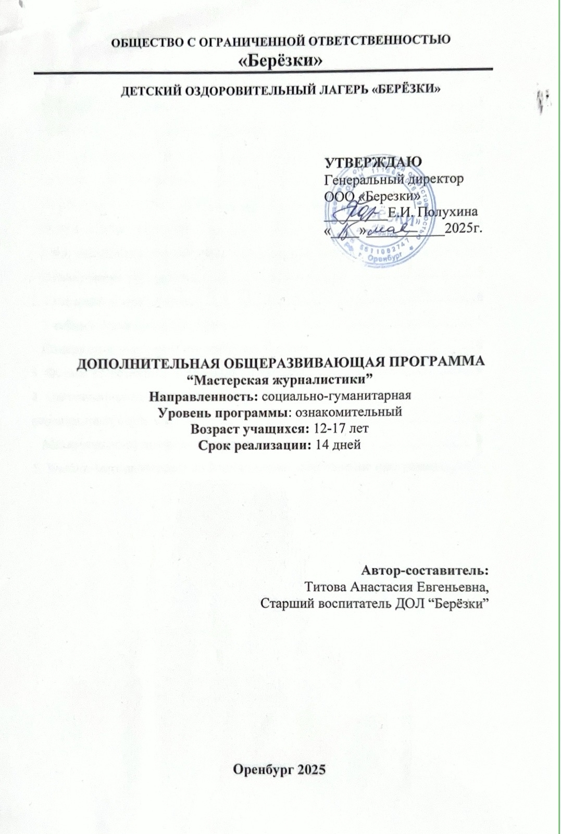

Содержание
1. Пояснительная записка. 3
Направленность и уровень программы 3
Актуальность программы 3
Цель и задачи программы 4
Категория учащихся 4
Формы и режим занятий 5
Срок реализации программы 5
Планируемые результаты 5
2. Содержание программы 6
Учебный (тематический) план 6
Содержание учебного (тематического) плана 6
3. Формы аттестации и оценочные материалы 8
4. Организационно-педагогические условия 9
реализации программы 9
Материально-технические условия 9
5. Учебно-методическое и информационное обеспечение программы 10

1. Пояснительная записка.

Направленность и уровень программы

«Мастерская журналистики» — дополнительная общеразвивающая программа социально-гуманитарной направленности. Программа ориентирована на формирование у школьников 12–17 лет базовых журналистских компетенций: сбор и обработка информации, интервьюирование, написание текстов (заметки, репортаж, интервью), оформление стенгазеты, создание лагерной рубрики «Берёзки Лайф», основы фото- и аудиосопровождения материала, редакционная работа и этика журналиста. Уровень — ознакомительный с практической направленностью: акцент на практике внутри лагеря
В ходе реализации программы участниками будет изучена теория:
– Понятие и роль журналистики в обществе и в лагерной среде;
– Жанры журналистики: новость, репортаж, интервью, очерк, заметка, рецензия, фоторепортаж, колонка рубрики;
– Структура и язык публикации: заголовок, основной текст, цитата;
– Журналистская этика и правовые основы: получение согласия на запись и публикацию, защита персональных данных, работа с чувствительными темами, запрет на клевету и слухи.
В ходе практической деятельности участники реализуют:
– Сбор информации в полевых условиях: наблюдение, быстрый опрос очевидцев, фиксация фактов для новости.;
– Подготовка и проведение интервью: подготовка вопросов, техника активного слушания, запись на диктофон/смартфон;
– Репортажная практика: оперативная съемка события, сбор комментариев, составление репортажа с описаниями и цитатами;
– Верстка стен-газеты: распределение материалов по макету, оформление рубрик «Берёзки Лайф» (афиша, новости дня, интервью, полезные советы), печать/размещение;
– Редакционная работа: правка текстов, финальная вычитка, подготовка к публикации;
– Публикация и презентация: вывешивание стен-газеты, презентация рубрики на общем сборе, обратная связь от читателей.
В ходе реализации программы к участникам выдвинуты требования к результатам освоения программы:
– Уметь применять полученные знания на практике, создавая качественный контент;
– Владеть основными инструментами для создания стен-газеты;
– Понимать основы взаимодействия с аудиторией и продвижения.

Актуальность программы

Медиа-грамотность и навыки критического мышления являются ключевыми компетенциями современного школьника. В условиях лагеря программа позволяет вовлечь детей в осознанный медиа пространственный опыт: создавать содержательный контент о жизни лагеря, учиться работать в команде, отрабатывать навыки коммуникации и ответственности за публикуемую информацию. Практика интервью и репортажей развивает устную и письменную речь, умение слушать и ставить вопросы, даёт навыки работы с источниками.

Цель и задачи программы

Цель программы: сформировать базовые профессиональные компетенции в области журналистики и медиа.
Задачи программы:
Предметные:
– Ознакомить с основными жанрами журналистики (новость, репортаж, интервью, очерк, заметка) и структурой медийного материала;
– Научить составлять вопросы для интервью, брать интервью, вести репортаж и писать тексты различной формы;
– Обучить базовым приемам фото- и аудио сопровождения материалов (композиция кадра, звукозапись);
– Освоить приёмы макетирования стенгазеты и оформления рубрики.
Метапредметные:
– Развить умение искать и проверять информацию, структурировать материал и работать в команде;
– Развить критическое мышление и навыки аргументированного выражения своих мыслей;
– Обучить навыкам планирования проекта (контент-план «Берёзки Лайф», графики выхода стенгазеты).
Личностные:
– Воспитать ответственность за публикуемую информацию и уважение к правам собеседников (согласие на интервью, охрана персональных данных);
– Повысить уверенность в публичной речи и умении представлять результаты своей работы;
– Сформировать гражданскую позицию и коммуникативную компетенцию.

Категория учащихся

Программа «Мастерская журналистики» предназначена для учащихся в возрасте от 12 до 17 лет, которые приехали в детский оздоровительный лагерь "Берёзки". Данная категория детей является ключевой целевой аудиторией программы, так как именно в этом возрасте происходит активное формирование интересов, творческих способностей и критического мышления.
Группа может быть смешанная по возрасту, при этом задания и роли на проектах (репортёр, редактор, фотограф, верстальщик, ведущий рубрики) распределяются с учётом возрастных особенностей и навыков.

Формы и режим занятий

В рамках реализации программы предусмотрены разнообразные формы и виды занятий, направленные на всестороннее развитие участников и формирование базовых навыков журналистики.
Занятия будут проходить в очном формате обучения, что позволит участникам активно взаимодействовать друг с другом. В ходе реализации программы используются следующие формы и виды занятий: групповая, фронтальная, коллективная.
Программа включает в себя теоретическую часть, практические задания и обсуждения, что обеспечит комплексный подход к обучению.

Срок реализации программы

Срок реализации программы – 14 дней. Объем программы составляет 6 часов, что позволяет участникам глубоко погрузиться в изучаемые темы и получить необходимые знания и навыки в области журналистики.

Планируемые результаты
Предметные:
– Умение подготовить и написать материалы по основным журналистским жанрам: новость, репортаж, интервью, заметка;
– Практика взятия интервью, проведения репортажей и фотофиксации событий лагерной жизни;
– Создание и выпуск стенгазеты и регулярной рубрики «Берёзки Лайф».
Метапредметные:
– Навыки планирования и реализации редакционного проекта (контент-план, распределение задач, дедлайны);
– Умение проверять источники, оформлять цитаты, соблюдать авторские права и этику;
– Навыки групповой работы и саморефлексии.
Личностные:
– Уверенность в публичных выступлениях и навыки коммуникации;
– Ответственное отношение к информации и сохранность персональных данных;
– Гордость за коллективный продукт — стенгазету/рубрику.

2. Содержание программы

Учебный (тематический) план

№ п/п | Наименования раздела, темы | Количество часов |  |  | Формы аттестации (контроля)
№ п/п | Наименования раздела, темы | Всего | Теория | Практика (интерактивные занятия) | Формы аттестации (контроля)
1 | Вводное занятие:  журналистика в лагере, этика и безопасность | 1 | 0,5 | 0,5 | Наблюдение, беседа
2 | Жанры: новость, репортаж, заметка, интервью | 1 | 0,5 | 0,5 | Практическое задание
3 | Интервью: техника, вопросы, работа с респондентом | 1 | 0,5 | 0,5 | Практические задания
4 | Фоторепортаж и звук: основы фото/аудио для журналиста | 1 | 0,5 | 0,5 | Практические задания
5 | Оформление: стенгазета, верстка, рубрика «Берёзки Лайф» | 1 | 0,5 | 0,5 | Практические задания
6 | Итоговое занятие | 1 | 0,5 | 0,5 | Проектная деятельность
Итого часов: |  | 6 | 3 | 3

Содержание учебного (тематического) плана

Тема 1. Вводное занятие: журналистика в лагере, этика и безопасность.
Теория: Знакомство с воспитанниками. Что такое журналистика: функции в обществе и в лагере; Журналистские стандарты и этика: честность, объективность, презумпция добрых намерений;
Практика: Брейншторм: идеи рубрики «Берёзки Лайф», рубрики внутри стенгазеты. Формирование редакционной команды: распределение ролей (главный редактор, репортёры, фотографы, верстальщики, корректор, ведущие рубрики). Оформление согласий (шаблоны разрешений на фото/интервью).
Тема 2. Жанры: новость, репортаж, заметка, интервью.
Теория: Структура новости (заголовок, лид, основной текст, факты). Репортаж: задача, атмосфера, сценическое описание; отличие от статьи. Заметка и очерк: краткость, авторская позиция, стилистика. Интервью: виды (опрос, тематическое, глубинное), как выбрать респондента.
Практика: Написание короткой новости по заданному событию лагеря (например открытие смены, конкурс). Тренировочное упражнение: превратить сцену (игра/мероприятие) в репортаж (5–7 предложений).
Тема 3. Интервью: техника, вопросы, работа с респондентом.
Теория: Подготовка к интервью: исследование, цели, стратегия вопросов (от простого к сложному). Типы вопросов: открытые, закрытые, наводящие — когда и как использовать. Работа с «сложными» респондентами: дети, стеснительные или эмоциональные люди.
Практика: – Составление анкеты для лагерного интервью (шаблон для «Берёзки Лайф»). Парная отработка интервью: учащиеся по очереди берут интервью у сверстников/вожатых (аудиозапись по желанию). Разбор записей: выделение ключевых цитат, исправление ошибок интервьюера.
Тема 4. Фоторепортаж и звук: основы фото/аудио для журналиста.
Теория: Основы визуальной подачи: композиция, кадрирование, момент съемки, этика фото (согласие, не вредить героям). Свет и композиция на открытом воздухе, мобильная и профессиональная съемка. Звук: важность чистой записи, микрофон, уровень, фоновый шум. Как делать фотоподборку к материалу и подбирать цитаты для заголовков.
Практика: Практика фотосъёмки: задание — «10 кадров лагерной жизни» (разные жанры: портрет, действие, детали, атмосфера). Практика аудиозаписи короткого интервью или репортажа (блок 1–2 минуты). Отбор лучших кадров и подготовка подписи к фото.
Тема 5. Оформление: стенгазета, верстка, рубрика «Берёзки Лайф».
Теория: Принципы верстки стенгазеты: заголовок, рубрики, шрифты, баланс текста и изображений; правила читабельности. Контент-план рубрики: регулярность выпусков, рубрики (новости, интервью, фотоколлаж, рекомендации дня, афиша), распределение обязанностей. Правила редактирования: коррекция, фактчекинг, оформление цитат, работа с источниками.
Практика: Разработка контент-плана «Берёзки Лайф» (темы, ответственные, дедлайны). Макетирование стенгазеты: подготовка макета первого номера в бумажном и (при возможности) цифровом варианте. Наполнение рубрики материалами, согласование текстов и изображений с редактором.
Тема 6. Итоговое занятие.
Теория: Процесс публикации: финальное редактирование, согласование прав, печать/публикация в лагерь-медиа. PR и распространение: как донести информацию до аудитории лагеря (утренняя линейка, доска объявлений, социальные сети лагеря). Критерии оценки качества материала и рефлексия.
Практика: Финальное редактирование материалов рубрики и стенгазеты. Выпуск и размещение стенгазеты в общественных местах лагеря. Публикация рубрики «Берёзки Лайф».

3. Формы аттестации и оценочные материалы

Основными формами подведения итогов реализации программы являются комбинированные формы, которые включают в себя непрерывное наблюдение за активностью и прогрессом (включая навыки интервьюирования, качество текстов, аккуратность верстки), оценку практических заданий: новость, репортаж, интервью, фотоподборка, макет стенгазеты; проектную защиту: презентация и выпуск стенгазеты/выпуск рубрики «Берёзки Лайф»; самооценка и взаимная оценка в редакции (рефлексия).

4. Организационно-педагогические условия

реализации программы

Материально-технические условия

Для успешной реализации программы кружка по медиатехнологиям необходимо обеспечить соответствующие материально-технические условия. Мы предлагаем следующие основные аспекты, которые следует учитывать:
1. Помещение:
– Кабинет: необходимо выделить отдельное помещение, оборудованное для занятий. Это может быть класс, или студия, где участники смогут работать над проектами.
2. Оборудование:
– Ноутбуки или планшеты для редактирования текстов и верстки;
– Программное обеспечение: текстовый редактор (MS Word), простые программы для верстки/редакции изображений (Canva, GIMP, бесплатные онлайн-сервисы);
– Фотоаппараты/смартфоны с качественной камерой (несколько устройств) и штативы; внешние микрофоны/петлички для записи интервью;
– Носители информации: карты памяти, флеш-диски.
3. Аудиовизуальная техника:
– Проектор и экран: для презентаций и демонстрации работ участников;
– Аудиосистема: динамики и усилители для воспроизведения звука.
4. Интернет и связь:
– Wi-Fi: доступ к высокоскоростному интернету для работы с онлайн-ресурсами и загрузки материалов.
5. Материалы:
– Расходные материалы: бумага, картон, краски, маркеры и другие материалы для создания стен-газет;
– Принтер (лазерный/струйный) и доступ к цветной печати.
6. Организация пространства:
– Рабочие зоны: удобные столы и стулья для работы в группах или индивидуально;
– Хранение оборудования: полки или шкафы для хранения техники и материалов.
7. Безопасность:
– Электробезопасность: убедиться в исправности электропроводки и наличии средств защиты;
– Пожарная безопасность: наличие огнетушителей и соблюдение правил пожарной безопасности.

5. Учебно-методическое и информационное обеспечение программы

Дополнительная общеразвивающая программа «Формула контента» реализуется с использованием современных источников и методических материалов, обеспечивающих высокое качество образовательного процесса и достижение запланированных результатов.
1. Нормативно-правовые акты и документы:
– Конституция Российской Федерации (принята всенародным голосованием 12.12.1993, с изменениями, одобренными в ходе общероссийского голосования 01.07.2020);
– Конвенция о правах ребенка (одобрена Генеральной Ассамблеей ООН 20.11.1989, вступила в силу для СССР 15.09.1990);
– Федеральный закон от 29.12.2012 № 273-ФЗ «Об образовании в Российской Федерации»;
– Приказ Министерства просвещения РФ от 27 июля 2022 г. № 629 «Об утверждении порядка организации и осуществления образовательной деятельности по дополнительным общеобразовательным программам»;
– Санитарные правила СП 2.4.3648-20 «Санитарно -эпидемиологические требования к организациям воспитания и обучения, отдыха и оздоровления детей и молодёжи» (утверждены постановлением Главного государственного санитарного врача РФ от 28.09.2020 № 28);
2. Основная литература
– Методические пособия по основам журналистики для подростков; книги по интервьюированию и репортажу; справочники по стилистике и журналистской этике;
– Видеоуроки и мастер-классы по журналистике, фото и звукозаписи; примеры стенгазет и лагерных медиарубрик; шаблоны контент-плана.

